Май. Весна в самом цвете: гроздья черемухи, наполненные свежестью и красотой, грациозно свисают с тоненьких веточек; ветерок, слегка обдувающий плечи, играет с верхушками стройных красавиц - берез. И кто бы мог подумать, что именно в такую прекрасную пору меня пригласят на свидание? "Боже! Первое свидание!" - воскликнула я и побежала к огромному шкафу с платьями. Выбор был слишком сложный. Я не смогла справиться в одиночку с таким обилием нарядов и позвала на помощь свою прабабушку. Вдруг, среди завала одежды, моя бабуля разглядела милое платье светло-лимонного цвет. Она посоветовала мне пойти на свидание именно в нем. Меня немного удивил ее выбор, и я спросила: "Бабуль, а почему?". Она сразу изменилась в лице и нахмурилась. Помолчав, она начала свой рассказ: "Мой папенька, урожденный Тесс Иван Кириллович, родился в 1910 году. Он был прекрасный и добрый человек. Однажды, когда мы гуляли с родителями, я увидела красивое платье, такого же цвета, как и твое. Маменька не разрешила мне его даже примерить, ведь денег у нас практически не было. И вот, когда смена папеньки закончилась, он пришел вечером домой с тем самым платьем, которое мне так понравилось! Но вскоре папеньку забрали на фронт. Началась мобилизация, и его зачислили в ряды красноармейцев. Отряд стрелкового полка папеньки отправили защищать д. Гуляево Ржевского района Калининской области. Зимой 1941 г. началась Калининская наступательная операция. В результате ожесточённых боёв отряду папеньки удалось выбить немцев из Калинина, который явился первым областным центром, освобождённым Красной Армией в ходе войны. Развивая наступление, наши войска 1 января освободили Старицу, а 7 января вышли на подступы к Ржеву и Зубцову. В ходе операции они смогли продвинуться на 60-120 км на южном и юго-западном направлениях. Вражеские дивизий несли большие потери. Ржевско-Вяземская операция развивалась с 8 января по 20 апреля 1942 г., фашистов отбросили на 80-250 км!"- бабушка рассказывала это с такой гордостью и в, тоже время, с невероятной горечью. Далее она продолжила: "Жаль только, что мой папенька не дожил до великой Победы в 1945 году. Он умер под д. Гуляево 5 марта 1942 года...".
Живя в XXI веке, люди стали забывать о таких понятиях, как память и верность отчизне. Мы с вами просто живем, не придавая значения тому, что 70 лет назад отцы наших семей сражались насмерть за светлое будущее своих детей. Все реже и реже наше поколение вспоминает тех, благодаря кому мы сейчас живет.
Мой прапрадед был красноармейцем N° 1205 стрелкового полка. Он был верный муж и любящий отец, который так и не смог вернуться домой к своей семье. Я считаю, что память об этих людях должна быть вечной. Они бились за Родину, за чистое небо над головой. Они бились за то, чтобы мы жили в мире. Связь между поколениями не должна прерываться ни в коем случае. Как говорила Ольга Берггольц: "Никто не забыт, ничто не забыто"!
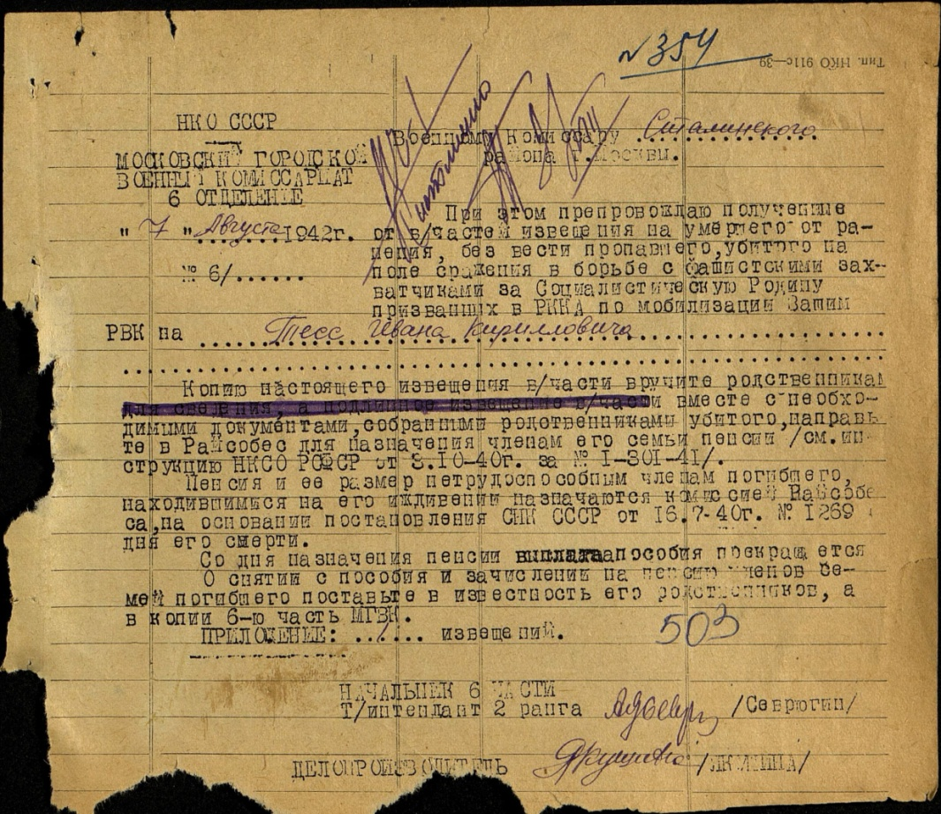

Рогачевой Лидии 10 «г» класс

